
บันทึกข้อความ
ส่วนราชการ ฝ่ายอำนวยการ สภ.เมืองที โทร. 0 4451 4423
ที่ 0018(สร).(29)/- วันที่ 1 เมษายน 2568
เรื่อง รายงานแผนและผลการใช้จ่ายงบประมาณ ประจำปีงบประมาณ พ.ศ.2568 (รอบ 6 เดือน)
……………………………………………………………………………………………………………………………………………………………………………………………………………………………………………………………………………………………………………………………………………………………………………………………………………………………
เรียน ผกก.สภ.เมืองที
ตามที่สำนักงานคณะกรรมการป้องกันแปราบปรามการทุจริตแห่งชาติ (สำนักงาน ป.ป.ช.) ได้ดำเนินโครงการประเมินคุณธรรมและความโปร่งใสในการดำเนินงานของหน่วยงานภาครัฐ (Integrity and Transparency Assessment :ITA) ระยะที่ 2 (พ.ศ.2566-2570) เพื่อยกระดับและพัฒนาการส่งเสริม คุณธรรมและความโปรงใสในการดำเนินงานของสถานีตำรวจ ทั้งในระดับนโยบายและระดับปฏิบัติได้ ตาม ยุทธศาสตร์ชาติ 20 ปี (พ.ศ.2561-2580) ด้านการปรับสมดุลและพัฒนาระบบการบริหารจัดการภาครัฐ ตลอดจนแผนแม่บทภายใต้ยุทธศาสตร์ชาติ ประเด็นการต่อต้านการทุจริตและประพฤติมิชอบ นั้น
ฝ่ายอำนวยการ ได้จัดทำข้อมูลรายงานแผนและผลการใช้จ่ายงบประมาณ รอบ 6 เดือนแรก หรือ 2 ไตรมาส ของปีงบประมาณ พ.ศ.2568 (ตุลาคม 2567 – มีนาคม 2568) และนำมาสรุปผลการใช้ จ่ายงบประมาณที่ผ่านมา ตามโครงการประเมินคุณธรรมและความโปร่งใสในการดำเนินงานของหน่วยงาน ภาครัฐ (Integrity and Transparency Assessment :ITA) ของสำนักงานคณะกรรมการป้องกันและ ปราบปรามการทุจริตแห่งชาติ เรียบร้อยแล้ว รายละเอียดตามเอกสารแนบ
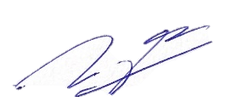
จึงเรียนมาเพื่อโปรดทราบ
พ.ต.ท.
(วสิษฐ์พล สุพรรณดี)
สว.อก.สภ.เมืองที

ทราบ
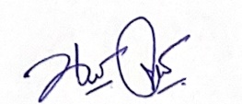
- ดำเนินการเผยแพร่ข้อมูลภายในไตรมาสที่ 2 ของปีงบประมาณ พ.ศ.2568 เพื่อให้ทราบ โดยทั่วกัน

พ.ต.อ.
(นรวิชญ์ จุลวานิช) ผกก.สภ.เมืองที

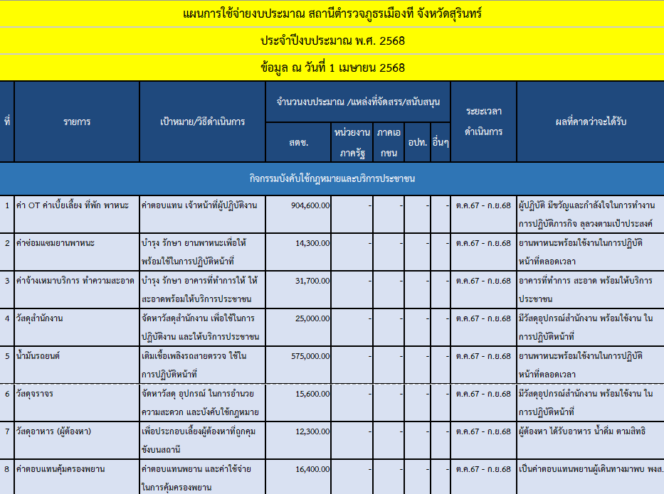

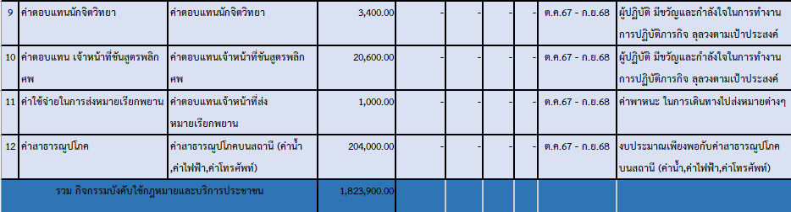

ตรวจแล้วถูกต้อง

พ.ต.ท.
(วสิษฐ์พล สุพรรณดี)
สว.อก.สภ.เมืองที

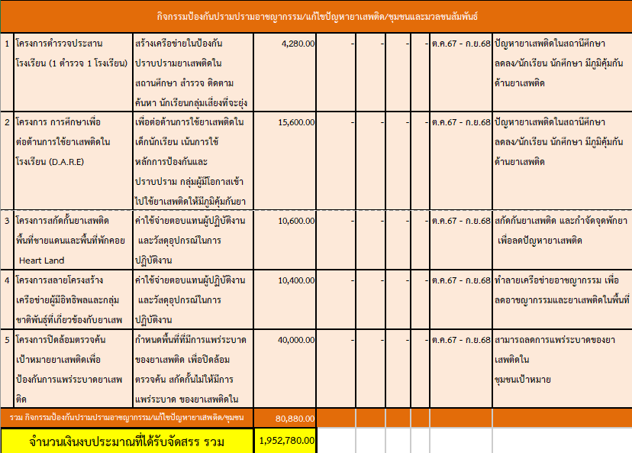
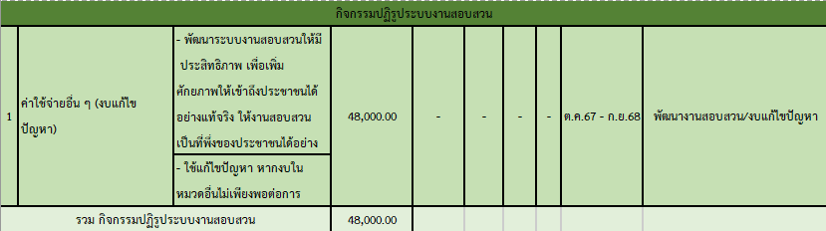
ตรวจแล้วถูกต้อง

พ.ต.ท.
(วสิษฐ์พล สุพรรณดี)
สว.อก.สภ.เมืองที

